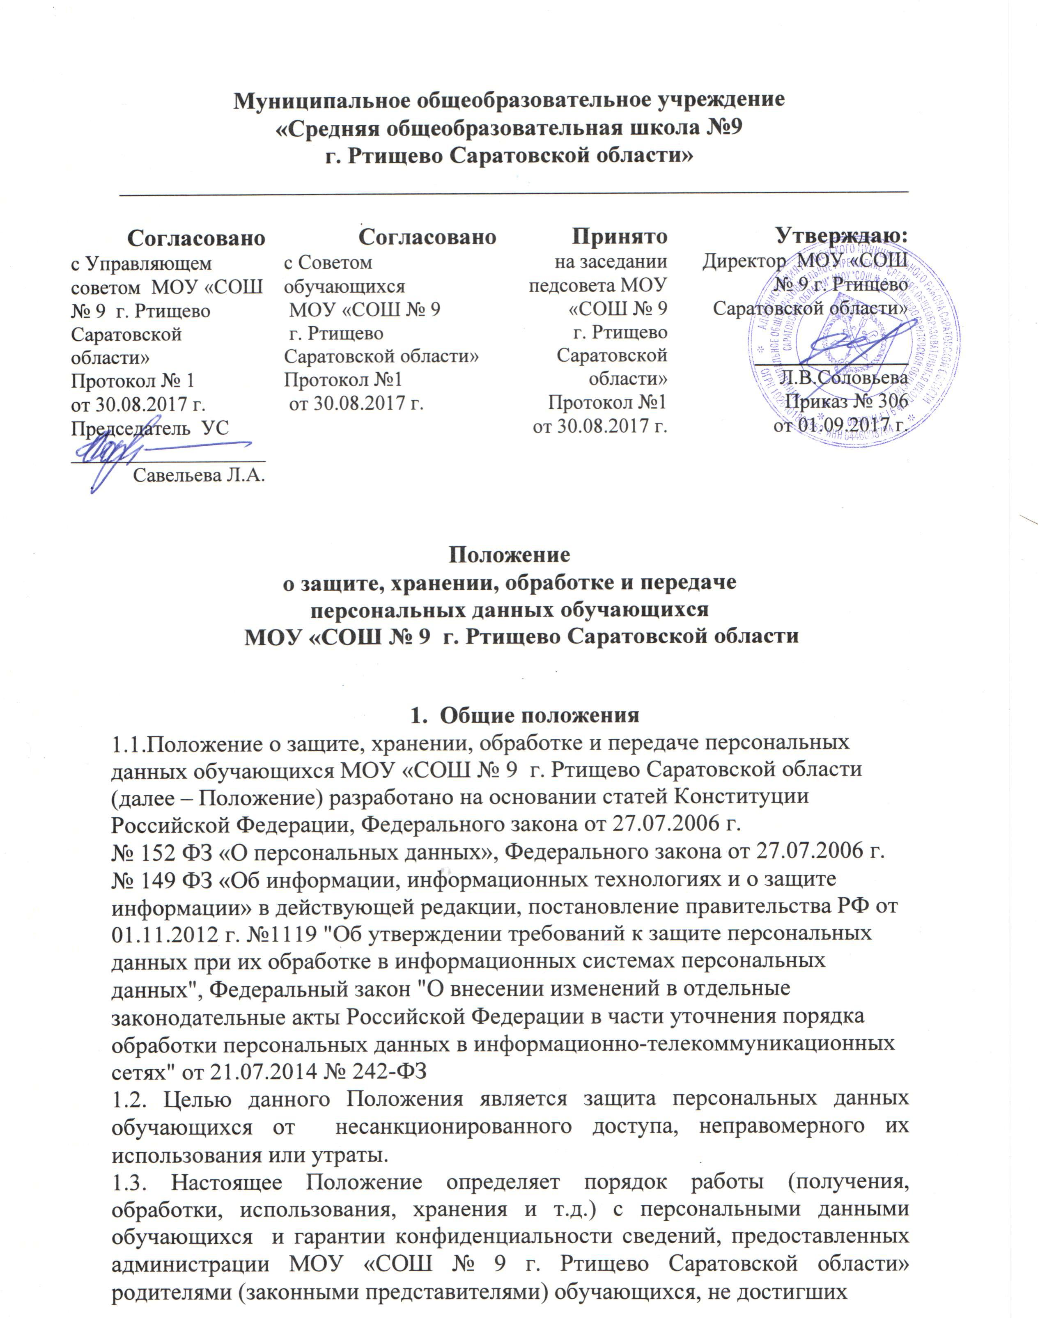
14-летнего возраста, и обучающихся, достигших 14-летнего возраста, самостоятельно.
1.4. Персональные данные относятся к категории конфиденциальной информации.
1.5. Все работники школы, в соответствии со своими полномочиями владеющие информацией об обучающихся, получающие и использующие ее, несут ответственность в соответствии с законодательством Российской Федерации за нарушение режима защиты, обработки и порядка использования этой информации.
1.6. Настоящее Положение вводится в действие приказом директора школы и является обязательным для исполнения всеми работниками, имеющими доступ к персональным данным обучающихся.
1.7. Изменения в Положение могут быть внесены администрацией школы в установленном действующим законодательством порядке.
2. Понятие персональных данных обучающегося и их состав
2.1. Персональные данные обучающихся – информация, необходимая для осуществления образовательного процесса и касающаяся конкретного ребёнка. Под информацией об учащихся понимаются сведения о фактах, событиях и обстоятельствах жизни обучающихся, позволяющие идентифицировать их личность.
2.2. Персональные данные обучающихся содержатся в их личных делах.
2.3. Состав персональных данных обучающегося:
- личное дело с табелем успеваемости;
- ксерокопия свидетельства о рождении;
- сведения о составе семьи;
- сведения о родителях (законных представителях);
- ксерокопия паспорта обучающихся, достигших 14-летнего возраста;
- аттестат об основном общем образовании обучающихся, принятых в 10 класс (подлинник);
- адрес места жительства;
- домашний телефон;
- фотографии и иные сведения, относящиеся к персональным данным обучающегося;
- подлинники и копии приказов по движению;
- основания к приказам по движению обучающихся;
- медицинские заключения о состоянии здоровья ребенка;
- заключения психолого-медико-педагогической комиссии по ребёнку
3. Обязанности администрации школы.
3.1. В целях обеспечения прав и свобод обучающегося директор школы и его представители при обработке персональных данных обязаны соблюдать следующие общие требования:
3.1.1. Обработка персональных данных может осуществляться исключительно в целях обеспечения соблюдения законов и иных нормативных правовых актов.
3.1.2. При определении объема и содержания, обрабатываемых персональных данных директор школы должен руководствоваться Конституцией Российской Федерации и иными федеральными законами;
3.1.3. Все персональные данные обучающегося, достигшего 14-летнего возраста, следует получать у него самого.
Персональные данные обучающегося, не достигшего 14-летнего возраста, следует получать у родителей (законных представителей).
Директор школы, его заместители, классные руководители должны сообщить о целях, предполагаемых источниках и способах получения персональных данных, а также о характере подлежащих получению персональных данных и последствиях отказа дать письменное согласие на их получение;
3.1.4. Администрация и педагогические работники школы не имеют права получать и обрабатывать персональные данные обучающихся о политических, религиозных и иных убеждениях и частной жизни семей.
3.1.5. При принятии решений, затрагивающих интересы обучающегося, директор школы и его представители не имеют права основываться на персональных данных, полученных исключительно в результате их автоматизированной обработки или электронного получения.
3.1.6. Защита персональных данных обучающегося от неправомерного их использования или утраты должна быть обеспечена директором школы в порядке, установленном федеральным законодательством.
3.1.7. Обучающиеся, достигшие 14-летнего возраста, не достигших 14-летнего возраста, должны быть ознакомлены под расписку с документами, устанавливающими порядок обработки персональных данных, а также об их правах и обязанностях в этой области.
- Права и обязанности обучающихся, достигших 14-летнего возраста, и родителей или законных представителей обучающихся, не достигших 14-летнего возраста, в области защиты персональных данных.
4.1. Обучающиеся, достигшие 14-летнего возраста, и родители (законные представители) обучающихся, не достигших 14-летнего возраста, обязаны:
4.1.1. Передавать директору школы, его заместителям, классным руководителям, медицинским работникам, секретарю достоверные, документированные персональные данные.
4.1.2. Своевременно сообщать директору школы об изменении своих персональных данных.
4.2. Обучающиеся, достигшие 14-летнего возраста, и родители (законные представители) обучающихся, не достигших 14-летнего возраста, имеют право на:
4.2.1. полную информацию о своих персональных данных и обработке этих данных;
4.2.2. свободный бесплатный доступ к своим персональным данным, включая право на получение копий любой записи, содержащей персональные данные, за исключением случаев, предусмотренных законодательством РФ;
4.2.3. обжалование в суде любых неправомерных действия при обработке и по защите персональных данных.
- Сбор, обработка и хранение персональных данных
5.1. Получение, обработка, хранение и любое другое использование персональных данных обучающихся может осуществляться исключительно в целях обеспечения соблюдения законов и иных нормативных правовых актов, содействия учащимся в трудоустройстве через Центр занятости и в рамках действующего законодательства, проведении государственной итоговой аттестации, при поступлении в ВУЗы, колледжи и иные образовательные учреждения.
5.2. Личные дела обучающихся хранятся в бумажном виде в папках, находятся в специальном шкафу, обеспечивающем защиту от несанкционированного доступа.
5.3. Персональные данные обучающихся могут также храниться в электронном виде в локальной компьютерной сети. Доступ к электронным базам данных, содержащим персональные данные, обеспечивается системой паролей.
5.4. Передача персональных данных от держателя или его представителей внешнему потребителю может допускаться в минимальных объемах и только в целях выполнения задач, соответствующих объективной причине сбора этих данных.
- Доступ к персональным данным
6.1. Внутренний доступ к персональным данным обучающегося имеют:
- директор МОУ «СОШ № 9 г. Ртищево Саратовской области»;
- заместители директора по УВР, ВР;
- секретарь-машинистка;
- классные руководители - к тем данным, которые необходимы для выполнения конкретных функций;
- родители (законные представители) обучающегося;
- социальный педагог;
- педагог-психолог;
6.2. Внешний доступ.
6.2.1. К числу массовых потребителей персональных данных вне МОУ «СОШ № 9 г. Ртищево Саратовской области» можно отнести государственные функциональные структуры: налоговые инспекции, правоохранительные органы, органы статистики, органы социального страхования, подразделения муниципальных органов управления.
6.2.2. Надзорно – контрольные органы имеют доступ к информации только в сфере своей компетенции.
6.2.3. Другие организации.
Сведения об учащемся могут быть предоставлены другой организации только с письменного запроса на бланке организации.
6.2.4. Родственники и члены семей. Персональные данные обучающегося могут быть предоставлены родственникам с письменного разрешения родителей (законных представителей) обучающихся, не достигших 14-летнего возраста или письменного разрешения учащегося, достигшего 14-летнего возраста.
- Передача персональных данных обучающегося
7.1. При передаче персональных данных обучающегося директор школы, его заместители, секретарь, классные руководители, медицинские работники должны соблюдать следующие требования:
7.1.1. Не сообщать персональные данные обучающегося третьей стороне без письменного согласия родителей (законных представителей) обучающихся, не достигших 14-летнего возраста, или письменного разрешения обучающегося, достигшего 14-летнего возраста, за исключением случаев, когда это необходимо в целях предупреждения угрозы жизни и здоровью обучающегося, а также в случаях, установленных федеральным законом;
7.1.2. Не сообщать персональные данные учащегося в коммерческих целях.
7.1.3. Предупредить лиц, получающих персональные данные обучающегося, о том, что эти данные могут быть использованы лишь в целях, для которых они сообщены. Лица, получающие персональные данные обучающегося, обязаны соблюдать режим секретности (конфиденциальности). Данное положение не распространяется на обмен персональными данными обучающегося в порядке, установленном федеральными законами;
8. Ответственность за нарушение норм, регулирующих обработку и защиту персональных данных учащегося
8.1. Защита прав обучающегося, установленных настоящим Положением и законодательством Российской Федерации, осуществляется судом в целях пресечения неправомерного использования персональных данных обучающегося, восстановления нарушенных прав и возмещения причиненного ущерба, в том числе морального вреда.
8.2. Лица, виновные в нарушении норм, регулирующих получение, обработку и защиту персональных данных обучающегося, несут дисциплинарную, административную, гражданско-правовую ответственность в соответствии с федеральными законами.

Положение действительно до внесения в него изменений

Приложение № 1

СОГЛАСИЕ
на обработку персональных данных

В соответствии с Федеральным законом от 27.07.2006 №152-ФЗ «О персональных данных», я, _____________________________________________________________________________,
Ф.И.О. родителя (законного представителя)
являясь родителем (законным представителем) ____________________________________________________________________________________,
Ф.И.О. ребенка
даю согласие на обработку его персональных данных муниципальным общеобразовательным учреждением «Средняя общеобразовательная школа № 9 г. Ртищево Саратовской области», расположенным по адресу: 412031, г. Ртищево, ул. Железнодорожная, 66 , с использованием средств автоматизации или без использования таких средств с целью осуществления индивидуального учета результатов освоения моим ребенком образовательных программ, а также хранения в архивах данных об этих результатах.
Я предоставляю МОУ СОШ № 9 право осуществлять следующие операции с персональными данными моего ребенка: сбор, систематизацию, накопление, хранение, уточнение (обновление, изменение), использование, обезличивание, блокирование, уничтожение.
МОУ СОШ № 9 вправе размещать обрабатываемые персональные данные моего ребенка в информационно-телекоммуникационных сетях с целью предоставления доступа к ним ограниченному кругу лиц: учащемуся, родителям (законным представителям), а также административным и педагогическим работникам МОУ СОШ № 9.
МОУ СОШ № 9 вправе включать обрабатываемые персональные данные моего ребенка в списки (реестры) и отчетные формы, предусмотренные нормативными документами государственных (федеральных, региональных) и муниципальных органов управления образованием, регламентирующих предоставление отчетных данных.
Перечень персональных данных, на обработку которых я даю согласие, включает:
1.Сведения личного дела моего ребенка- учащегося МОУ СОШ № 9:
- фамилия, имя, отчество;
- дата рождения;
- пол;
- домашний адрес;
- фамилии, имена, отчества родителей (законных представителей), контактные телефоны.
2. Сведения об учебном процессе и занятости ребенка:
- перечень изученных, изучаемых предметов и факультативных курсов;
- успеваемость, в том числе результаты текущего контроля успеваемости, промежуточной и итоговой аттестации;
- данные о посещаемости уроков, причины отсутствия на уроках;
- поведение учащегося;
- награды и поощрения;
- расписание уроков;
- расписание звонков;
- содержание уроков, факультативных занятий;
- содержание домашних заданий;
- фамилии, имена, отчества педагогов, ведущих обучение.
Настоящее согласие дано мной ___________ и действует на время обучения моего ребенка в МОУ СОШ № 9. дата
Также не возражаю против обработки моих персональных данных, необходимых для осуществления образовательного процесса.
Я оставляю за собой право отозвать свое согласие посредством составления соответствующего письменного документа, который может быть направлен мной в адрес МОУ СОШ № 9 по почте заказным письмом с уведомлением о вручении либо вручен лично под расписку представителю школы.

Подпись ________________________.
Приложение № 2

ЗАЯВЛЕНИЕ О СОГЛАСИИ
на передачу персональных данных третьей стороне

Я,____________________________________________________________________________
фамилия, имя, отчество
паспорт: серия __________ номер ___________ кем выдан ___________________________
_________________________________________________________________________________________________________________________дата выдачи«____»______________20__г
адрес регистрации:______________________________________________________________
_____________________________________________________________________________ адрес фактического проживания: _________________________________________________
_____________________________________________________________________________
являюсь законным представителем несовершеннолетнего____________________________
_____________________________________________________________________________
(ФИО)
даю свое согласие МОУ «СОШ №9 г. Ртищево Саратовской области» (далее Учреждение), расположенному по адресу: 412031, г. Ртищево, ул. Железнодорожная, 66, на передачу собственных персональных данных и персональных данных ребенка, а именно:
_________________________________________________________________________________________________________________________________________________________________________________________________________________________________________________________________________________________________________________________________________________________________________________________________
Следующей организации, физическому лицу ______________________________________
_____________________________________________________________________________
Для их обработки в целях:
_______________________________________________________________________________________________________________________________________________________________________________________________________________________________________
Я подтверждаю, что ознакомлен с возможными последствиями моего отказа дать письменное согласие на передачу персональных данных. Настоящее согласие может быть отозвано мною в любое время на основании письменного заявления.

«____»_______________201__г.
________________________ _________________________
(личная подпись) (фамилия, имя, отчество)

Приложение № 3

ОБЯЗАТЕЛЬСТВО О НЕРАЗГЛАШЕНИИ
персональных данных

Я, ___________________________________________________________________________, работая в должности _________________________________________________________в МОУ «СОШ № 9 г. Ртищево Саратовской области» (далее - образовательная организация), обязуюсь:
- Не разглашать, не раскрывать публично, а также соблюдать установленный Положением о защите, хранении, обработке и передаче персональных данных работников, Положением о защите, хранении, обработке и передаче персональных данных обучающихся МОУ «СОШ №9 г. Ртищево Саратовской области» порядок передачи третьим лицам сведений, составляющих персональные данные, которые мне будут доверены или станут, известны при выполнении должностных обязанностей. Выполнять относящиеся ко мне требования Положений о защите, хранении, обработке и передаче персональных данных, приказов, распоряжений, инструкций и других локальных нормативных актов по обеспечению конфиденциальности персональных данных и соблюдению правил их обработки.
2. В случае попытки посторонних лиц получить от меня сведения, составляющие персональные данные, немедленно сообщить о данном факте руководству образовательной организации и ответственному за обеспечение безопасности персональных данных.
3. В случае моего увольнения все носители, содержащие персональные данные (документы, копии документов, дискеты, диски, магнитные ленты, распечатки на принтерах, черновики, кино- и фотонегативы, позитивы и пр.), которые находились в моем распоряжении в связи с выполнением мною трудовых обязанностей во время работы у работодателя, передать ответственному за обеспечение безопасности персональных данных или другому сотруднику по указанию руководства образовательной организации.
4. Об утрате или недостаче документов или иных носителей, содержащих персональные данные (удостоверений, пропусков и т.п.); ключей от хранилищ, сейфов (металлических шкафов) и о других фактах, которые могут привести к разглашению персональных данных, а также о причинах и условиях возможной утечки сведений немедленно сообщить руководству образовательной организации и ответственному по обеспечению безопасности персональных данных.

Я ознакомлен с Положением о защите, хранении, обработке и передаче персональных данных работников, Положением о защите, хранении, обработке и передаче персональных данных обучающихся МОУ «СОШ №9 г. Ртищево Саратовской области» и другими нормативными документами образовательной организации в области безопасности персональных данных
.
Мне известно, что нарушение мною обязанностей по защите персональных данных может повлечь дисциплинарную, гражданско-правовую, административную и уголовную ответственность в соответствии с законодательством РФ.

«____» ______________ 201_ г.
________________________ _________________________
(личная подпись) (фамилия, имя, отчество работника)

